МИНИСТЕРСТВО ОБРАЗОВАНИЯ РЕСПУБЛИКИ БЕЛАРУСЬ

БЕЛОРУССКИЙ ГОСУДАРСТВЕННЫЙ УНИВЕРСИТЕТ

ФАКУЛЬТЕТ ПРИКЛАДНОЙ МАТЕМАТИКИ И ИНФОРМАТИКИ

Лабораторная работа 9

Мироновой Анны Викторовны

Студентки 2 курса, 7 группы,

специальность «Прикладная математика»

Минск, 2023

**9.1**

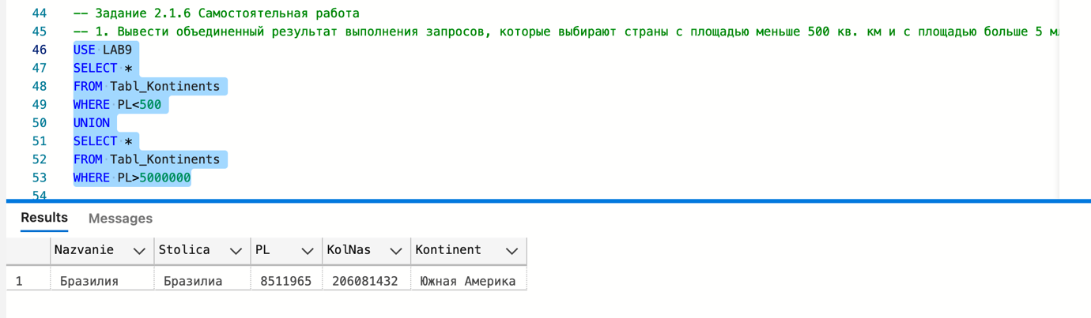

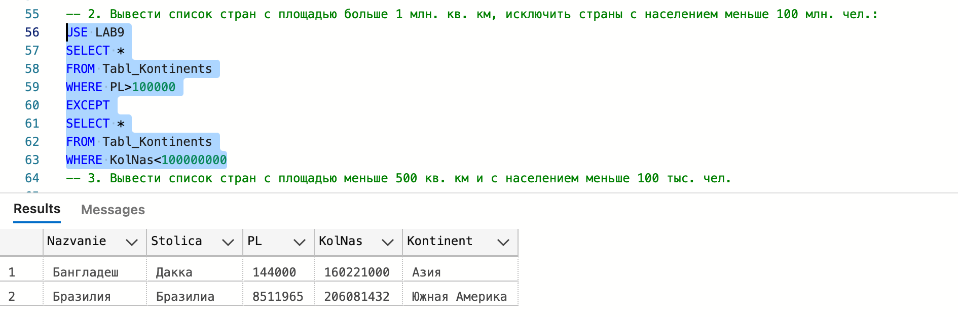

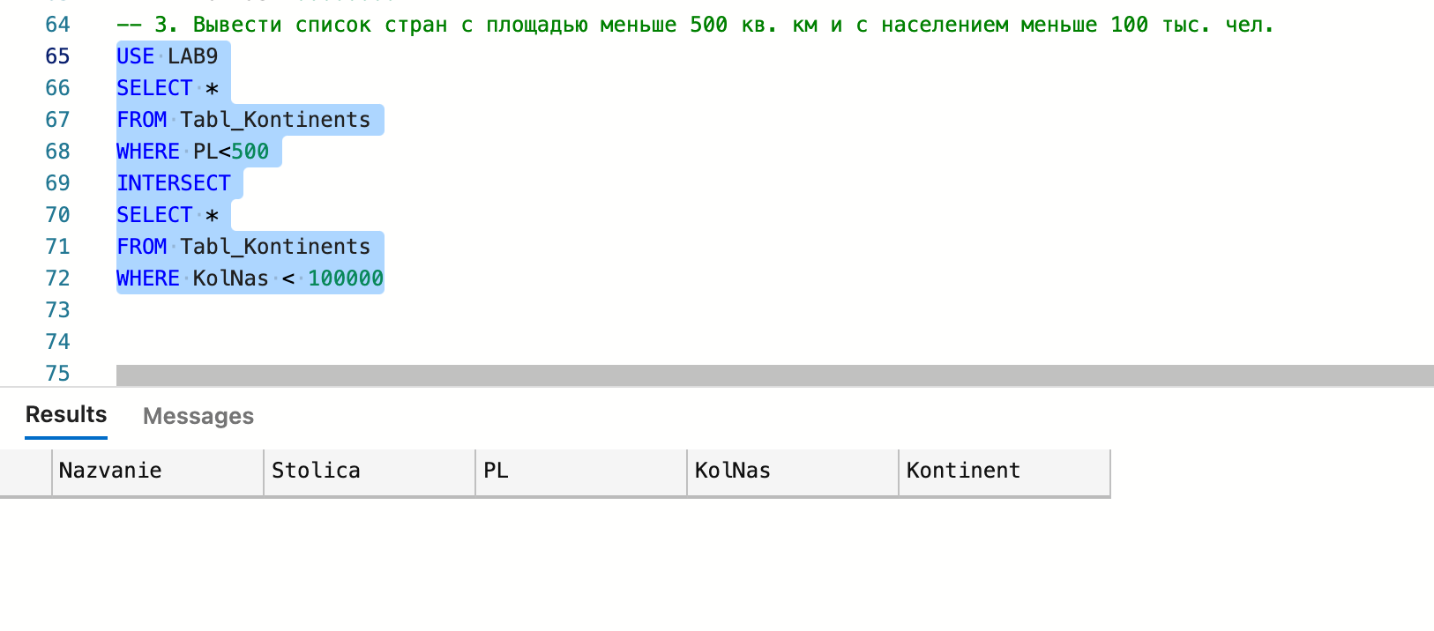

В исходной таблицы нет записи с данными требованиями

**9.2**

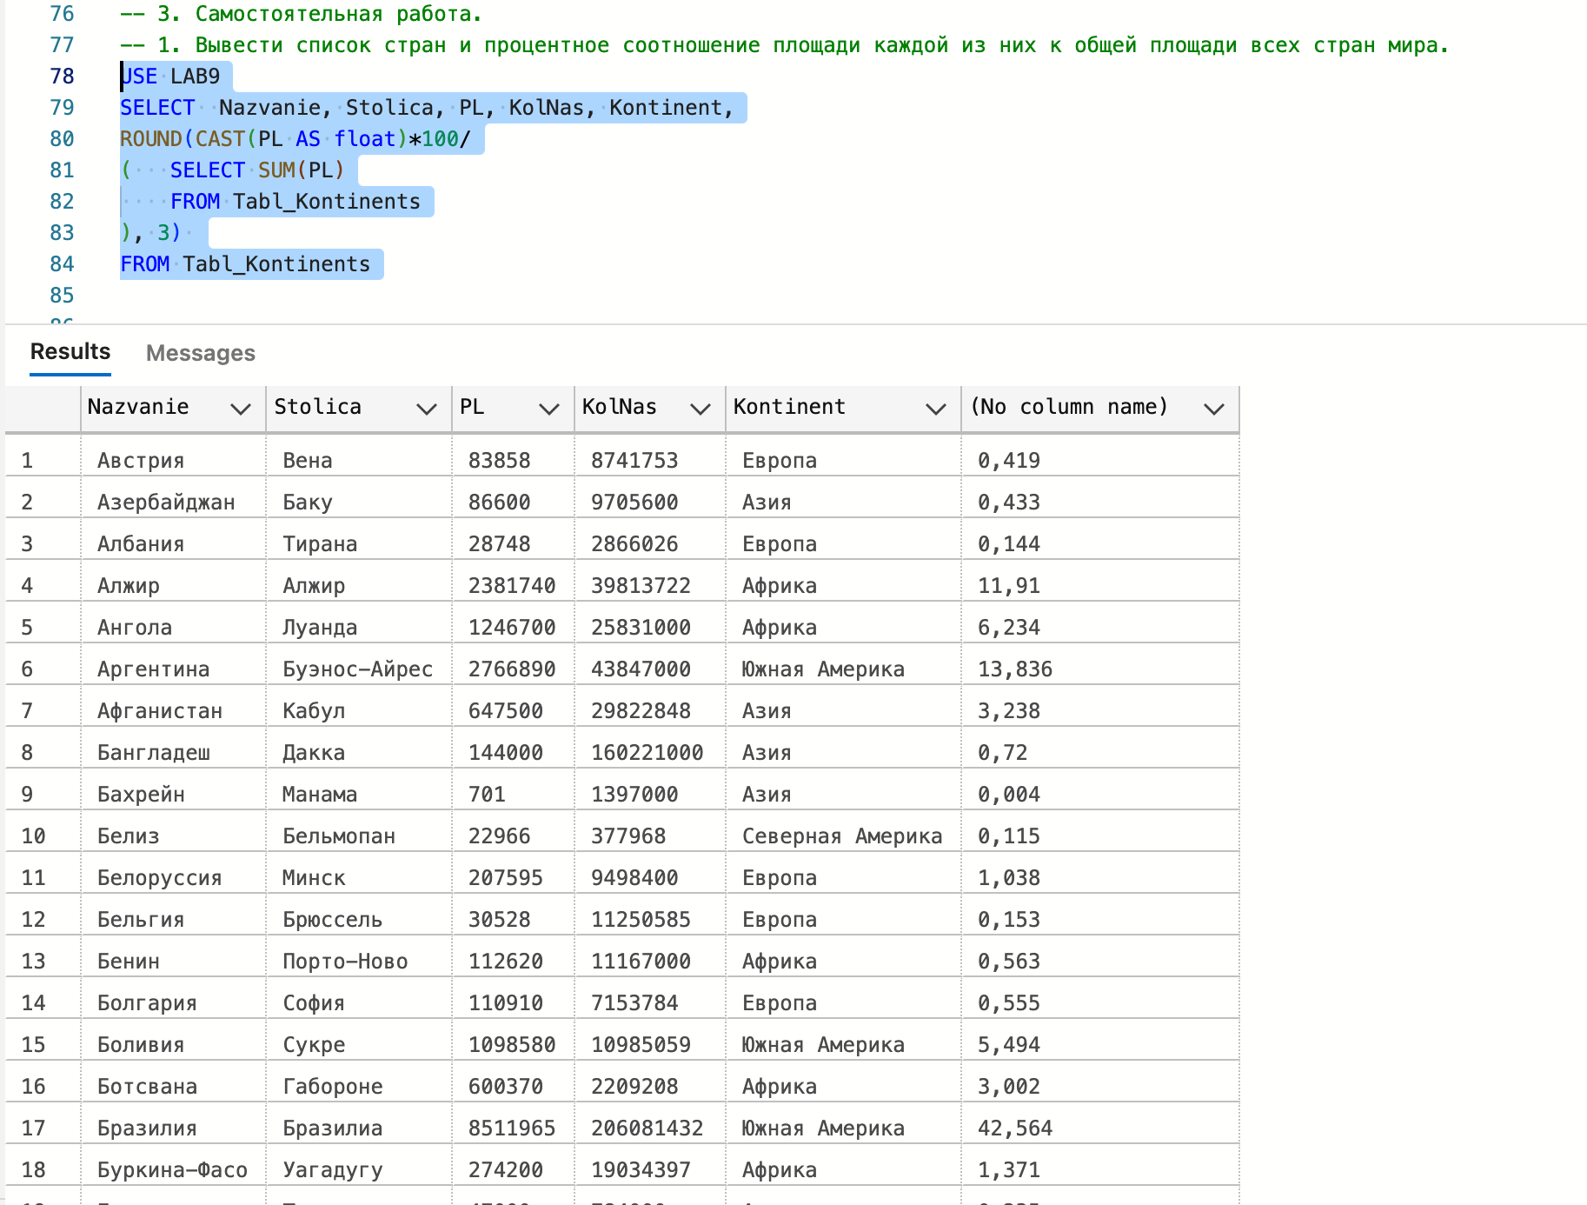

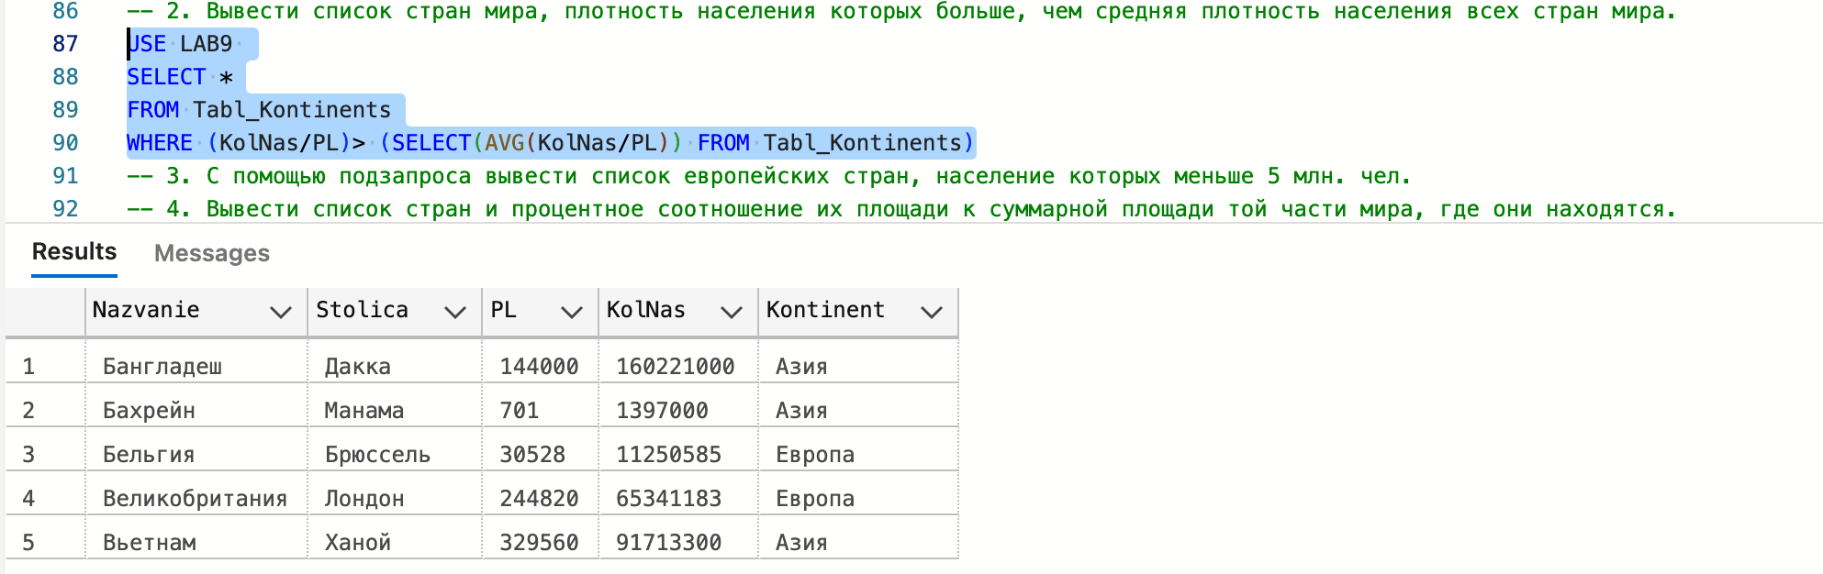

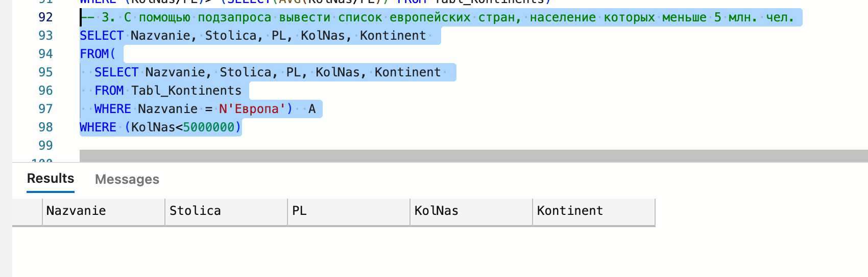

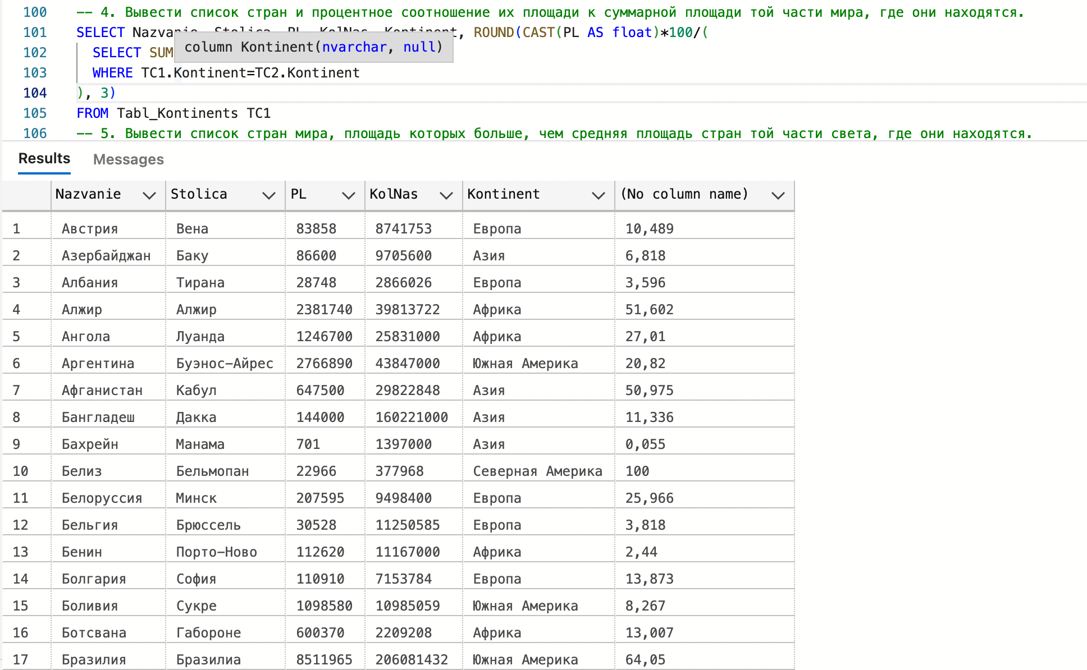

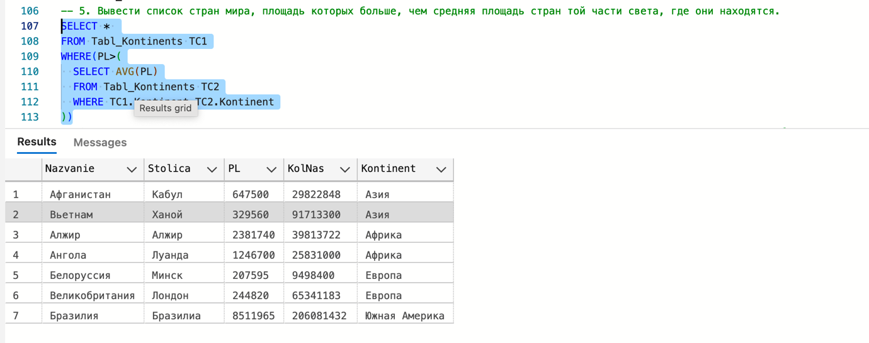

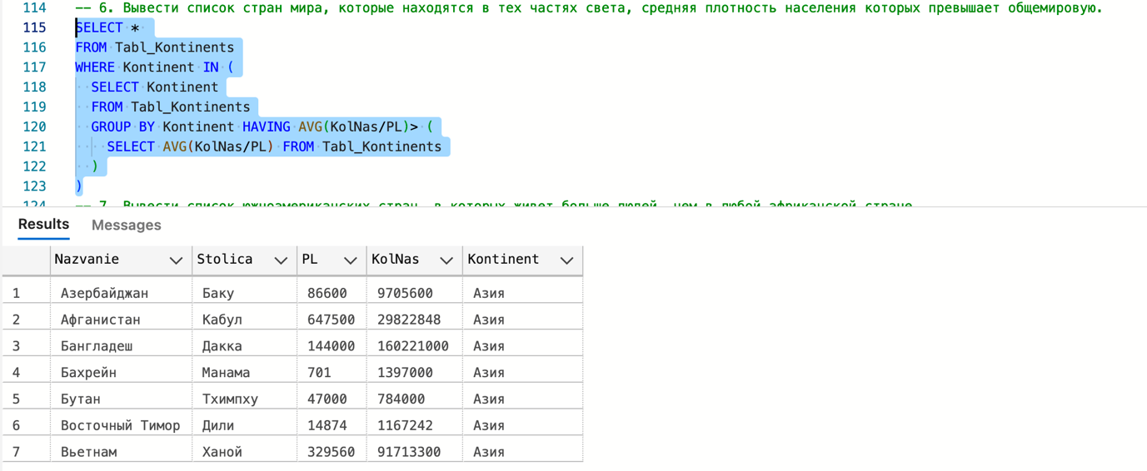

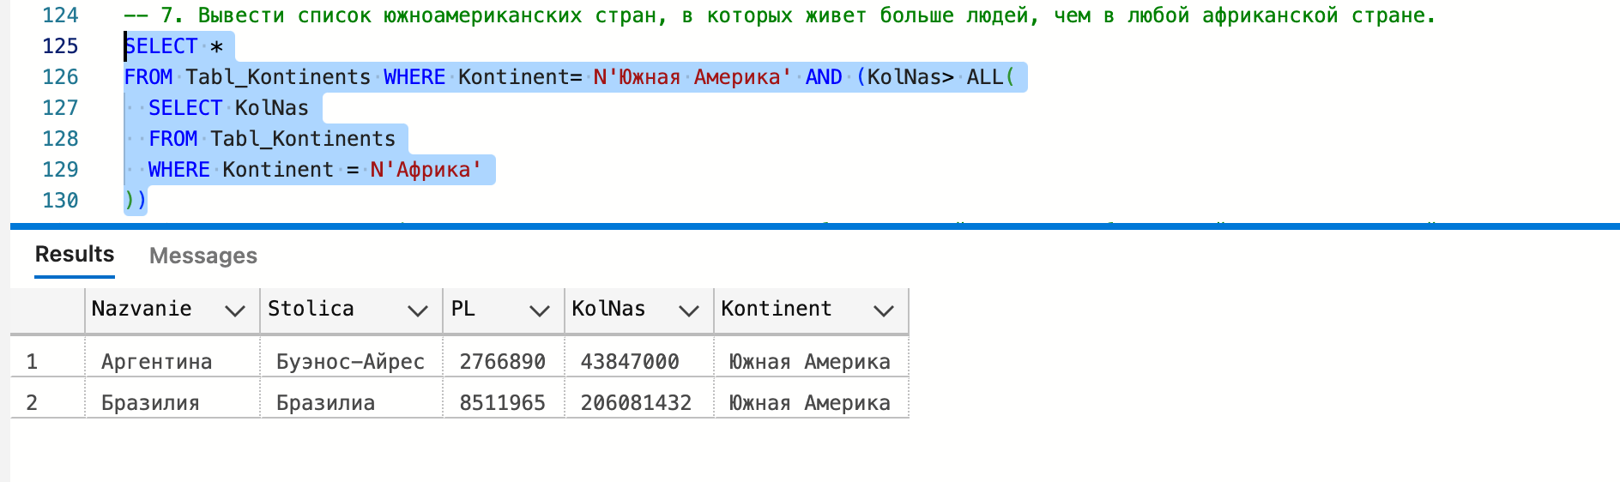

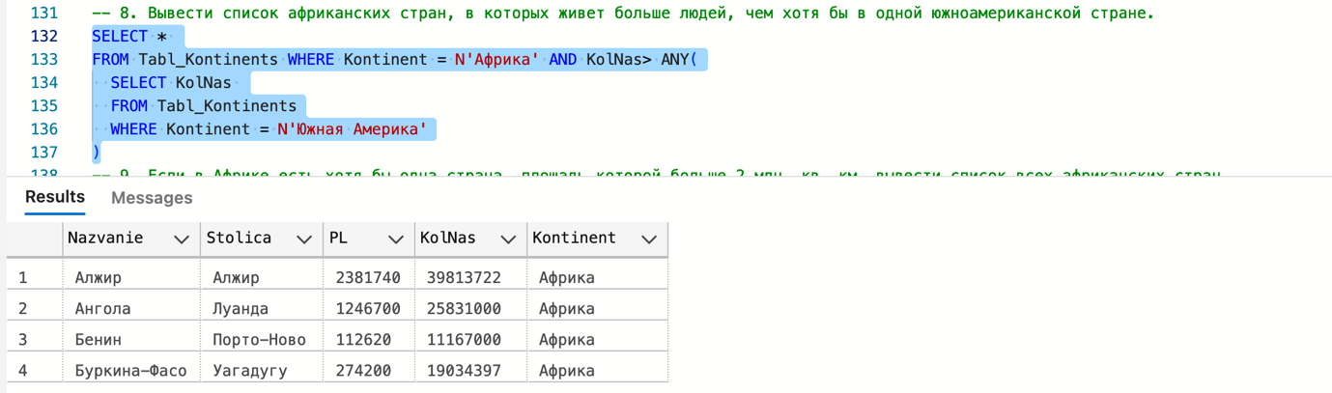

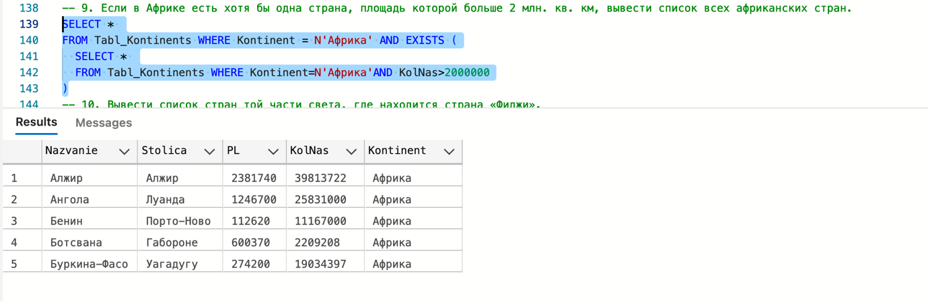

Фиджи нет в таблице

